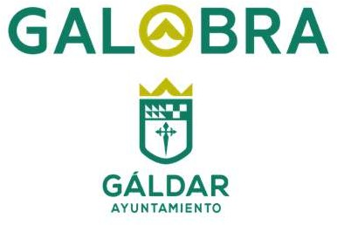
Galobra, S.A.U.
Crta. General Km 30 (Edificio Piscinas Municipales)
35488 San Isidro - Gáldar Tfno.: 928 55 13 04, Fax: 928 55 13 05
E_mail: HYPERLINK "mailto:administracion@galobra.es"

Actualizado 31/12/2024
Al objeto de dar cumplimiento a los Indicadores de la Ley Canaria de Transparencia (Ley 12/2014, de 26 de diciembre) en su apartado 7. Económico-financiera, 7.2 Ingresos y Gastos, que en la subcategoría:

- 1106 Gastos efectuado en concepto de arrendamiento de bienes inmuebles.

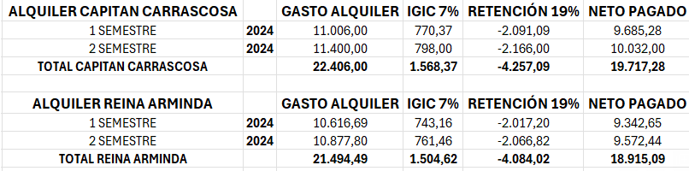

se detalla la información acerca de esta obligación, pudiendo utilizar la ciudadanía los medios legalmente establecidos para ejercer su derecho de acceso a la información pública.

